Pohádkové úkoly pro předškoláky a všechny další šikulky…
V tomto kouzelném týdnu by nás v mateřské škole čekalo hraní s pohádkovými knížkami. Proto jsme si pro kamarády připravily sadu pohádkových úkolů. Prvních 5 úkolů je pro předškoláky povinných. Další úkoly slouží pro pobavení a ukrácení dlouhé chvíle.
Tak s chutí do toho a půl je hotovo… Ale, musíme dát pozor na draky! Když je něco bolí, tak prý umí být pěkně protivní. Kdo by také nebyl protivný, když ho bolí kupříkladu zub.
ÚKOL 1: TROCHA VÝTVARNÉHO ŘÁDĚNÍ
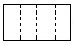
S maminkou a tatínkem určitě čteš nějakou krásnou pohádkovou knížku. My si do té knížky, v tomto týdnu vyrobíme záložku.
Postup: Papír (ideálně čtvrtku) velikosti A4 rozstřihněte na 4 stejné obdélníky:
(Pro děti je čtvrtka na stříhání příliš tvrdá). Jeden proužek nechte dítě nazdobit
z obou stran podle jeho fantazie. Ostatní proužky dejte sourozencům nebo je nazdobte sami a užijte si s dětmi společné tvoření. Nezapomeňte nám poslat fotky hotových výrobků, ať vidíme, jaké jste šikulky.

ÚKOL 2: POHÁDKOVÝ KVÍZ
Pro snadnější plnění úkolů, se musíš naladit na tu správnou pohádkovou atmosféru. Proto si spolu s rodiči vyplň krátký pohádkový kvíz. Ten procvičí tvé myšlení a hlavně zjistí, jak dobře pohádky znáš. Připraven/a?
Pozn.: Pro zobrazení kvízu podržte klávesu ctrl a klikněte myší na tento odkaz:
https://www.alik.cz/a/kvizy/vyznate-se-v-pohadkach
Kolik jsi získal/a bodů? (Prosím napište) ……………………
ÚKOL 3: POHÁDKA O 12 MĚSÍČKÁCH – předčtenářská gramotnost
A) Popros maminku, tatínka nebo staršího sourozence, aby ti přečetl pohádku „O Dvanácti měsíčkách“. Poté společně najděte odpovědi na následující otázky:
1. Který měsíc v roce je první? ………………………………………………………………
2. Jak se jmenuje hlavní hrdinka naší pohádky? ………………………………………….
3. Pro co všechno zlá sestra Marušku poslala? (pro rodiče: fialky, čerstvé jahody a jablka)
……………………………………………………………………………………………….
4. Kolik bratrů – měsíců sedělo kolem ohně? ……………………………………………….
5. Jak to s macechou a zlou sestrou dopadlo? ……………………………………………….
6. Otázka navíc pro chytré hlavičky: Z jakého materiálu je vyrobena kniha?
………………………………………………………………………………………………
B) Pamatuješ si ještě, jak jsme se ve školce učili „Měsíční tanec“? Pokud ano, nauč ho tancovat své rodiče nebo sourozence. Mám pro tebe malou nápovědu… Leden, únor, březen, duben, květen, červen, červenec, srpen, září, říjen, listopad, prosinec, to je celý rok! Tlesk. Tlesk.
Pozn.: Měsíční tanec je zcela dobrovolný a většina dětí ho zatím neumí zpaměti. Tancuje se stejně jako „Makarena“, přičemž v každé pozici se řekne název jednoho měsíce.
Pohádka „O Dvanácti měsíčkách“
Byla jedna matka, která žila na statku se svými dvěma dcerami. Holenou a Maruškou. Holena se jen strojila a poroučela. Maruška prala a vařila. Čím více pracovala, tím byla krásnější. Proto ji Holena neměla ráda. Přemýšlela, jak by Marušku dostala z domova. Jednou v zimě, když ležel venku sníh a mrzlo jen praštilo, vzpomněla si Holena, že by chtěla fialky.
„Fialky v lednu?“ divila se Maruška. „Vždyť ty pod sněhem nekvetou.“ „I ty darebnice!“ rozkřikla se Holena „hajdy do lesa a bez fialek domů nechoď!“ S těmito slovy vystrčila Marušku za dveře. Smutně šla Maruška k lesu. Všude ležel sníh, ale fialky nikde. Dlouho bloudila, hledala, hlad ji trápil. Byla jí zima a nohy ji bolely. Najednou uviděla v dálce světlo. Na hoře plápolal oheň, a kolem něj sedělo dvanáct mužů. Bylo to dvanáct měsíčků. Nejvýše seděl Leden. Měl sněhobílé vlasy a vousy a v ruce držel hůl. Maruška se zprvu lekla, ale pak šla blíž a poprosila: „Dobří lidé, je mi zima. Dovolíte, abych se ohřála?“ Leden pokýval hlavou a povídá: „Pověz, proč sem jdeš? Co hledáš?“ „Hledám fialky“ řekla Maruška. „Ale fialky ve sněhu nerostou“ řekl Leden. „To já dobře vím,“ řekla smutně Maruška, „ale sestra mě přikázala, abych bez nich domů nechodila. Nevíte, kde bych fialky mohla najít?“ Leden vstal, podal hůl jednomu z mladých měsíců a povídá: „Bratře Březne, sedni si nahoru a vystřídej mě!“ Bratr Březen zamával holí nad ohněm. Plamen vyšlehl a začal hřát. Brzy roztál sníh, zazelenala se tráva a rozkvetly květiny. U nohou Marušky se zamodraly fialky. „Natrhej si je děvče“ řekl Březen. Maruška natrhala krásnou kytici, poděkovala a spěchala domů. Holena se podivila, když viděla Marušku s fialkami. „Kde jsi je sebrala?“ ptala se Holena. „Tam nahoře na hoře je zelená tráva a v ní rostou fialky,“ řekla Maruška.
Zanedlouho si Holena vymyslela, aby jí Maruška přinesla čerstvé jahody. „Teď ve sněhu jahody?“ divila se Maruška. „Neodmlouvej a jdi!“ řekla Holena a vystrčila Marušku ze dveří. Maruška šla. Mrzlo stále více. Nesměle došla na horu, kde stále sedělo kolem ohně dvanáct měsíčků. „Dobří lidé, dovolíte, abych se ohřála?“ Bratr Leden pokýval a řekl: „Co tě sem přivádí tentokrát?“ „Hledám jahody.“ „Teď jahody nerostou.“ „Vím, ale sestra mi poručila, abych bez nich nechodila domů. Prosím vás, pomozte mi.“ Leden vstal a dal hůl jednomu z bratří. „Prosím, bratře Červne, sedni si nahoru a vystřídej mě!“ Bratr Červen usedl nejvýše a zamával holí. Oheň vyšlehl, sníh roztál, vše se zazelenalo, jahody rozkvetly a uzrály. „Nyní si je můžeš natrhat, Maruško!“ řekl Červen. Když měla Maruška plný košíček jahod, poděkovala a šla domů. Jak se Holena divila. Vytrhla Marušce košíček z ruky a sama všechny jahody snědla. Ani své sestře nepoděkovala.
Za několik dní si znovu něco vzpomněla a poručila. „Jdi a přines mi jablka! Bez nich domů nechoď!“ Smutná Maruška šla. Sníh padal, sotva že na cestu viděla, až přišla na horu k ohni. „Co tě sem zase přivádí?“ ptal se Leden. „Sestra přikázala, že mám načesat jablka,“ řekla bázlivě Maruška. „Není čas jablek,“ řekl Leden. „Vím, ale sestra mi poručila, abych přinesla jablka, jinak že bude se mnou zle. Prosím vás, dobří lidé, pomozte mi,“ prosila Maruška. Leden vstal, podal hůl jednomu ze starších a povídá: „Prosím, bratře Září, sedni si nahoru!“ Bratr Září usedl nejvýše a zamával holí. Oheň se rozhořel, roztál sníh, listí padalo ze stromů. Pojednou uviděla Maruška košatou jabloň s krásnými červenými jablky. „Nyní česej!“ řekl měsíc Září. Maruška zatřásla větví, spadlo jablko, zatřásla po druhé a spadlo druhé. „A teď spěchej domů!“ řekl měsíc Září. Maruška poděkovala a chvátala domů. „Kde jsi je natrhala?“ osopila se na ni Holena. „Rostou na kopci,“ odpověděla Maruška. „Proč jich není více? Jistě jsi ostatní cestou snědla,“ hubovala Holena. „Nesnědla, sestro, zatřásla jsem dvakrát a spadla dvě jablka. Pak mě poslali domů,“ řekla Maruška. Holena se pustila do jablek. Jakživa tak dobrá jablka nejedla. Ale neměla dost. „Víš co, matko,“ řekla Holena, „půjdu do lesa sama. Strom najdu a očesám ho dohola.“
Vzala si kožich a vydala se na cestu. Krajina byla zasněžená, nikde cestičky. Dlouho bloudila, až uviděla v dálce světlo. Běžela k němu. Kolem ohně sedělo dvanáct měsíčků. Holena ani nepozdravila a usedla k ohni. Leden se zeptal: „Co hledáš?“ „Co se ptáš? Musíš to vědět?“ odsekla Holena a šla dál do lesa. Nevadil jí ani mráz. Viděla jen strom obalený jablky. Leden se zamračil. Zamával holí, oheň pohasl, nebe potemnělo. Sníh hustě padal a vítr fičel. Holenu šlehal sníh do obličeje, neviděla ani na krok. Ztratila cestu a zapadla do sněhu.
Matka stála doma u okna a čekala na svou oblíbenou dceru. „Půjdu ji hledat,“ rozhodla se. Oblékla si kožich a šla za dcerou. Všude bylo plno sněhu. Volala po lese, ale marně. Vítr poháněl sníh, který padal stále hustěji a hustěji. Maruška čekala doma. Večeři připravila, kravičku podojila a dala se do šití. Ale nikdo se nevracel. Čekala i druhý den, ale nedočkala se. Obě se v lese ztratily a už se nikdy nevrátily. Marušce zůstala chalupa, kráva a kousek pole. Hospodařila tam sama, bez matky a Holeny.

ÚKOL 4: GRAFOMOTORICKÉ CVIČENÍ
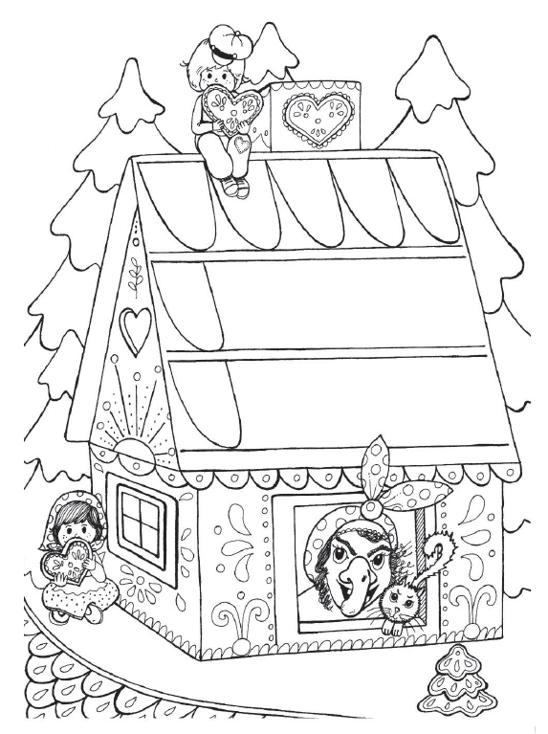
Každý týden ve školce cvičíme své ručičky a prstíky, aby ve škole správně psaly. Ani tento týden to nebude jiné. Dokresli pohádkové ježibabě perníkovou chaloupku a pak obrázek vybarvi.

ÚKOL 5: DRAKA BOLÍ ZUB aneb trocha muziky
Popros jednoho z rodičů, aby ti pustil písničku o drakovi, který má bolavý zub. Dobře ji poslouchej. Když uslyšíš jméno pohádkové postavy na obrázku, zakroužkuj ji. Zbylé pohádkové postavy škrtni (nebo jejich obrázky v počítači vymaž).
Odkaz na písničku: https://www.youtube.com/watch?v=DHhbFYJ8xwY&ab_channel=MORAkzHan%C3%A9

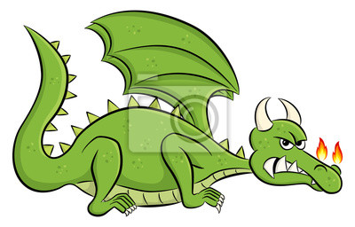
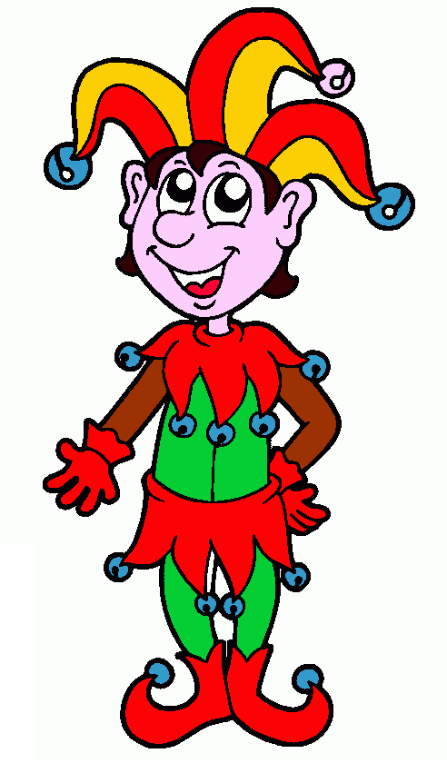

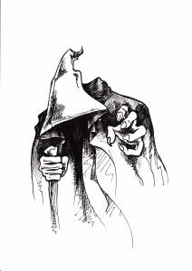
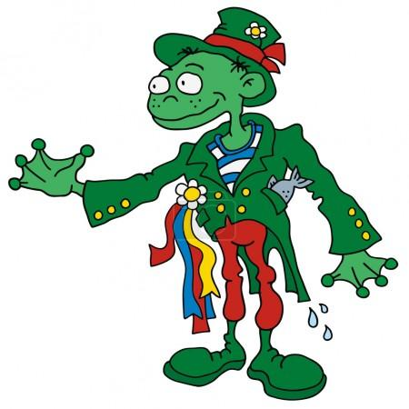
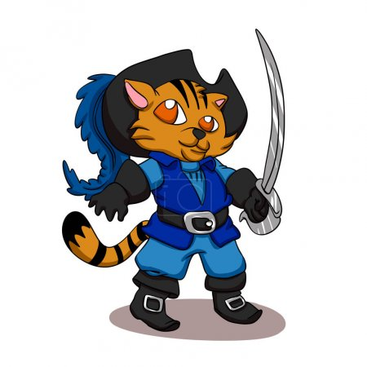

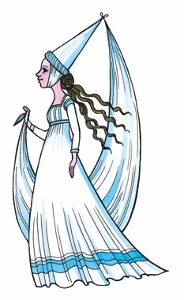

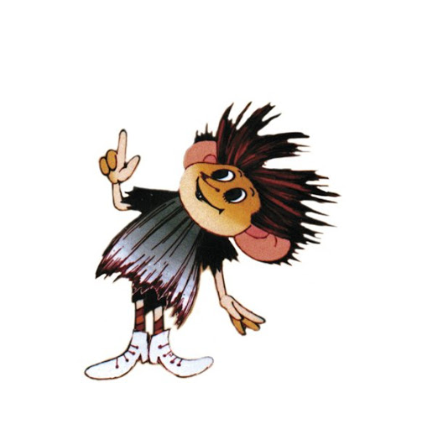
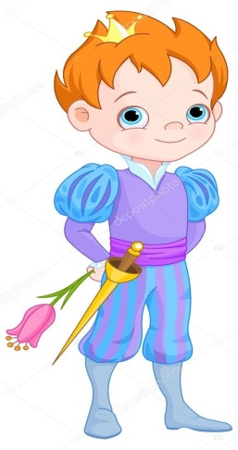

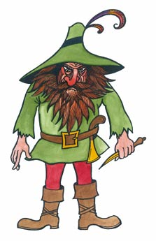

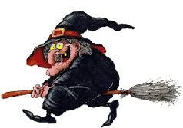
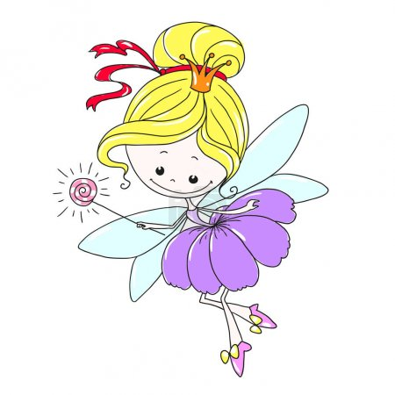
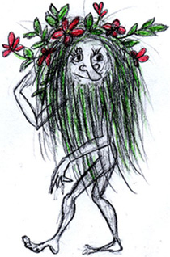
ÚKOLY PRO UKRÁCENÍ DLOUHÉ CHVÍLE:
ÚKOL 1: KRÁTKÁ HUDEBNÍ POHÁKA
Tato krátká hudební pohádka nám vypráví o tom, jak nejlépe zbavit draka i sebe bolení hlavy.
https://www.youtube.com/watch?v=ewNFfVdVKNU&ab_channel=TVPROD%C4%9ATI

ÚKOL 2: POHÁDKOVÝ KVÍZ 2
Pokud tě bavil první pohádkový kvíz, můžeš si zahrát s rodiči ještě jeden:
http://ankety.aktualne.cz/s3/TEST-D-ti-jak-dob-e-zn-te-poh-dky
Jestli máš staršího sourozence, máme i pro něj těžké pohádkové kvízy. Můžete hrát spolu:
https://decko.ceskatelevize.cz/hry/pohadkovykviz

ÚKOL 3: POHÁDKOVÉ PEXESO
Zahraj si s maminkou, tatínkem nebo se svými sourozenci pohádkové pexeso. Najdeš ho na další stránce. ☺ Stačí ho vytisknout 2x a rozstříhat.

